
I ASCENSO-DESCENSO DE LA RIA
DE TINAMAYOR - UNQUERA
INVITACIÓN Y REGLAMENTO

ORGANIZACIÓN:
Club Unquera Kayak , Exmo. Ayuntamiento de Val de San Vicente y Federación Cántabra
de Piragüismo
COLABORADORES:
Protección Civil, y otras entidades públicas o privadas mediante la
aportación de trofeos y subvenciones.
LUGAR:
Ría de Tinamayor , Unquera , junto a las pistas polideportivas .
En el mismo lugar estará instalada la oficina de información.
FECHA Y HORA:
Sábado, 11 de Julio a las 11 de la mañana..
CATEGORÍAS Y MODALIDADES:

CATEGORÍA | MOD. HOMBRES | MOD. DAMAS
Veteranos , Senior , Juvenil y Cadete | K1, K2 | K1
Infantil , Alevín y Benjamin | K1 - minikayak | K1 - minikayak

SALIDAS Y RECORRIDOS:
 | HORA | CATEGORÍA Y MODALIDAD | RECORRIDO
 | 11:00 | Infantiles | 2.6 Km , salida desde Vilde
 | 11:15 | Alevines y Benjamines | 1Km , salida desde Molleda
12:00 |  | Senior , juveniles y veteranos.  Cadetes y damas | 10Km, salida desde Unquera  5Km
*Las salidas de todas las categorías se harán de tierra .
CIERRE DE CONTROL:
Se aplicarán las normas del Reglamento de la R.F.E.P. para Ascensos, Descensos y Travesías.
JUECES Y ARBITROS:
Los que designe a tal efecto el Comité Técnico de Árbitros de Piragüismo de la Federación
Cántabra de Piragüismo.
COMITÉ DE COMPETICIÓN:
Se formará según el Reglamento vigente de R.F.E.P.
PARTICIPANTES:
Podrán participar todos los clubes reconocidos por la R.F.E.P. Todos los deportistas participantes dispondrán de la correspondiente licencia federativa en vigor.
EMBARCACIONES:
Las reglamentarias, con las medidas de seguridad necesarias para evitar su hundimiento.
Se recomienda timón de río, ya que la prueba se hace en marea baja y hay varios raviones.
INSCRIPCIONES:
Por e-mail a f_c_piraguismo@yahoo.es hasta el dia 9 a las 21:00 horas.
Confirmación de inscripción hasta 1 hora antes del comienzo de la prueba en la oficina que la organización instalará junto a las pistas polideportivas de Unquera
Para realizar las inscripciones se indicará el nombre del Delegado del club.
El número del dorsal será asignado por la organización de la prueba.
CLASIFICACION POR CLUBES:
Según el Reglamento de Descensos, Ascensos y Travesías, incluidos Veteranos.
RESULTADOS Y RECLAMACIONES:
Los resultados se expondrán al público en la oficina de la Organización.
Las reclamaciones se dirigirán al Comité de Competición de la regata en un plazo no superior a 20 minutos contados a partir de la publicación de los resultados. Se harán por escrito y se adjuntarán 30 euros de tasas que serán devueltas en el caso de ser estimas da la reclamación.
PREMIOS:
Se entregarán Trofeos a los tres primeros clasificados de cada categoría . así como a los tres primeros clubes clasificados.
ENTREGA DE TROFEOS:
Se realizará junto a las pistas polideportivas de Unquera.
Al finalizar la entrega de trofeos habrá una gran paella para todos los clubes participantes (si el tiempo lo permite).

I ASCENSO DESCENSO DE LA RIA DE TINAMAYOR - UNQUERA

CLUB:_____________________________
Nº de D.N.I. | NOMBRES Y APELLIDOS | CATEGORÍA Y MODALIDAD | DORSAL
JEFE DE EQUIPO: ……………………………………………..

Fecha y Firma:

RECORRIDOS:
BENJAMINES Y ALEVINES
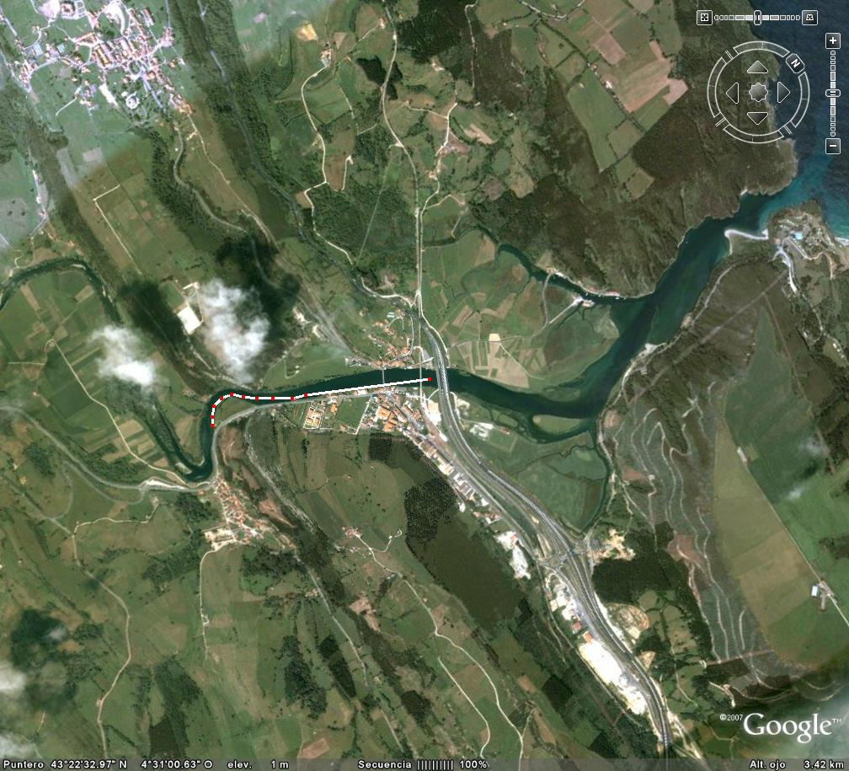
INFANTILES
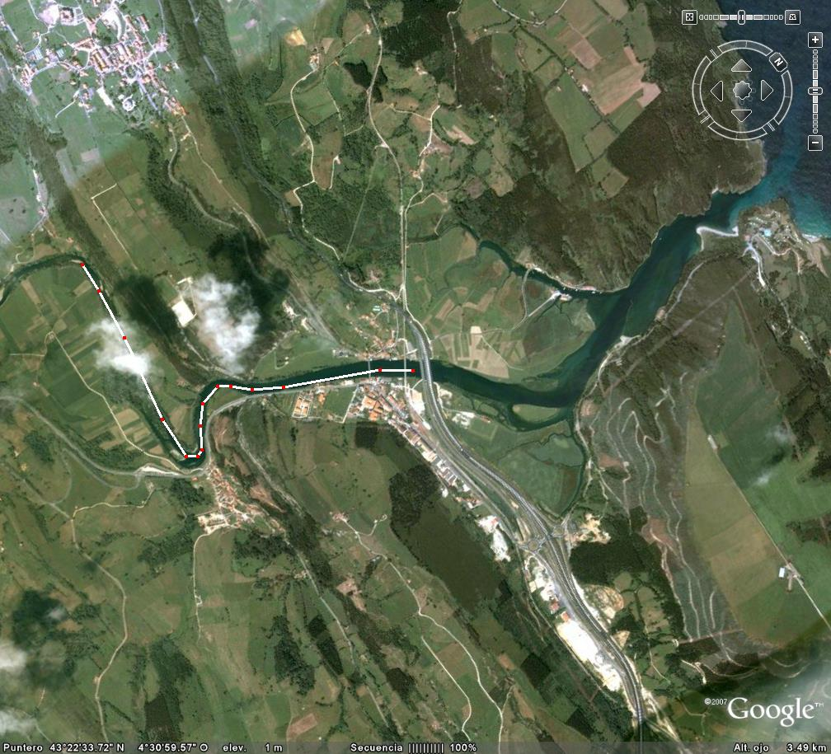

RESTO DE CATEGORIAS
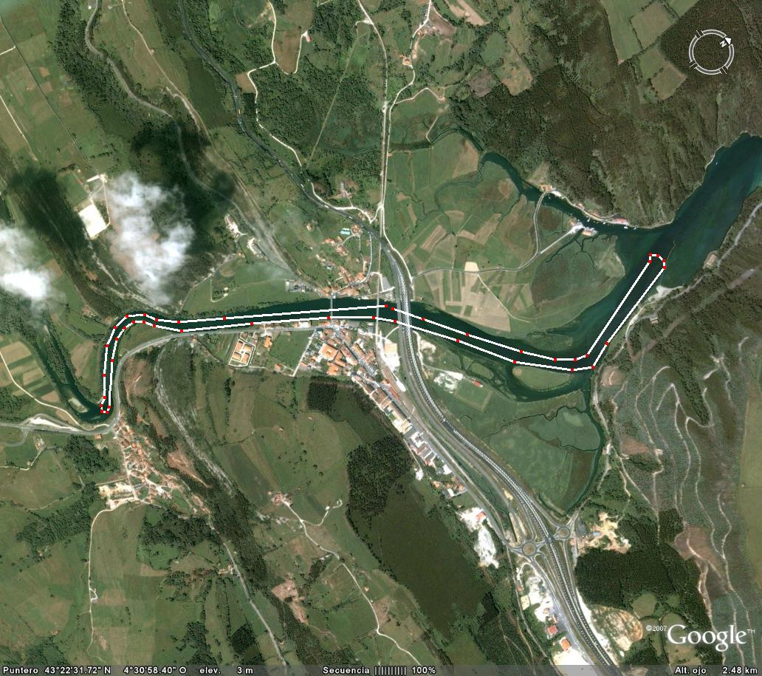

DOS VUELTAS A ESTE CIRCUITO = 10KM
CADETES Y DAMAS 1 VUELTA =5KM

OS ESPERAMOS EL DIA 11 EN UNQUERA

